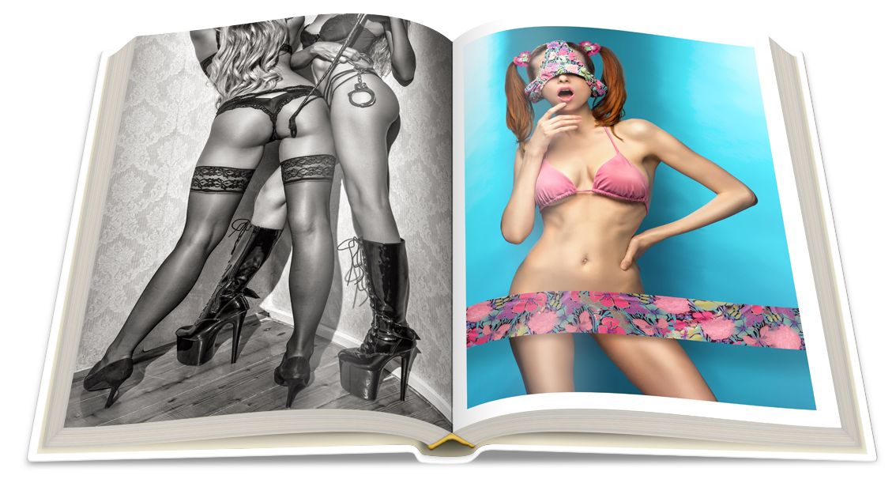
Immer mehr, immer besser – Die neue Qualität moderner Erotik-Fotografie

Sexy, edel, kreativ: So präsentiert sich erotische Fotografie heute. Der Bildband „Catalogue Girls“ versammelt 150 herausragende Bilder und stellt die neue Qualität der Erotik-Fotografie heraus.

In der Vermarktung von Fotografie wird ein riesiger neuer Markt bedient. Gemeint ist der Handel mit erotischen Fotos, die zumeist von professionellen Fotografen aufwändig inszeniert und dann für wenig Geld durch sogenannte Mikrostock-Agenturen verkauft werden. Herausragende Beispiele versammelt der Band der „Catalogue Girls“, der auch durch seinen außergewöhnlichen Schutzumschlag mit Spiegelfolie sofort ins Auge sticht. Ziel ist bewusst der große Markt von Erotik-Fotografien, von denen die besten oft 1.000fach, also immer und immer wieder verkauft werden. Moderne Produkte der digitalen Globalisierung, die viel besser sind, als man gemeinhin annimmt.



Über Sven Müller:

Sven Müller ist Photojournalist und Autor mit langjähriger Erfahrung in der Publikation von visuellen Magazinen und Büchern. Im OIO BOOKS Verlag erscheinen von ihm neben diesem Band auch die beiden Bücher „Augen.Blicke“ und „Beauties & Beasts“.

Über OIO BOOKS:

OIO Books ist ein neuer Verlag für Kunst- und Bildbände. Im Herbst 2017 startet der Verlag mit den ersten zehn Titeln. Für das Frühjahr 2018 sind bereits zwölf weitere Bildbände in Planung.
Der Name OIO ist Programm, denn OIO steht als Symbol für große, geöffnete Augen und für eine herausragende Visualität. Zugleich steht es für kreatives Buchdesign und opulente Ausstattung. Der Verlagsname versinnbildlicht gleichsam auch den Binärcode einer neuen zukunftsweisenden Gattung der Malerei.
www.oiobooks.com


Catalogue Girls
Erotik-Fotografie im Zeitalter von Mikrostock
Sven Müller (Hrsg.)
Hardcover, Schutzumschlag mit Spiegelfolie
24 x 28,5 cm, 160 Seiten
über 150 Abbildungen in Farbe
ISBN: 978-3-03889-004-1
29,99 € [D] 30,90 € [A]
Oktober 2017

Für Presseinformationen, Interviewanfragen und Bildmaterial:

OIO BOOKS

